***Kićenje jelke***

Ako se pitate je li moguće postići savršeni sklad zelenila i sjaja na jelki,

u raznim medijima tvrde da je, korištenjem matematike.

Evo kako...

Nakon rješavanja zadataka možete se zabaviti bojanjem jelke na slici.

Autorica radnih listova:

**Jelena Volarov,**

OŠ Đorđe Krstić,

Beograd

Najtoplije zahvaljujem kolegici Volarov na slanju materijala

i na dozvoli da ga objavim na svojim web stranicama.

Antonija Horvatek

Matematika na dlanu

<http://www.antonija-horvatek.from.hr/index.html>

**Ukrasi za savršenu jelku**

Za savršenu harmoniju zelenila i sjaja na jelci, potrebno je pažljivo odrediti broj kuglica, te duljinu ukrasnih traka i lampica. Za to je dovoljno znati samo visinu jelke! I malo matematike, naravno. ☺

**Broj kuglica:** Visinu jelke u centimetrima pomnoži s 1/5 .

**Lampice:** 3.14 pomnoži s visinom jelke.

**Ukras na vrhu (zvijezda, anđeo i sl.):** Za idiličnu visinu ukrasa na vrhu jelke, visinu jelke podijeli sa deset.

**Ukrasne trake:** 13 pomnoži sa 3.14, podijeli s 8 i potom pomnoži s visinom jelke.  
  
Npr. za savršenu jelku od 180 cm trebamo 37 kuglica, oko 919 cm ukrasnih traka i 565 cm lampica. Na vrhu bi trebao biti ukras visok 18 cm.

Visina moje jelke: ______________

Broj kuglica: _________________

Ukrasne trake:__________________________

Lampice: ______________________

Visina ukrasa na vrhu jelke: ________________________



**Ukrasi za savršenu jelku**

Za savršenu harmoniju zelenila i sjaja na jelci, potrebno je pažljivo odrediti broj kuglica, te duljinu ukrasnih traka i lampica. Za to je dovoljno znati samo visinu jelke! I malo matematike, naravno. ☺

**Broj kuglica:** Visinu jelke u centimetrima pomnoži s 1/5 .

**Lampice:** 3.14 pomnoži s visinom jelke.

**Ukras na vrhu (zvijezda, anđeo i sl.):** Za idiličnu visinu ukrasa na vrhu jelke, visinu jelke podijeli sa deset.

**Ukrasne trake:** 13 pomnoži sa 3.14, podijeli s 8 i potom pomnoži s visinom jelke.  
  
Npr. za savršenu jelku od 180 cm trebamo 37 kuglica, oko 919 cm ukrasnih traka i 565 cm lampica. Na vrhu bi trebao biti ukras visok 18 cm.

Visina moje jelke: ______________

Broj kuglica: _________________

Ukrasne trake:__________________________

Lampice: ______________________

Visina ukrasa na vrhu jelke: ________________________

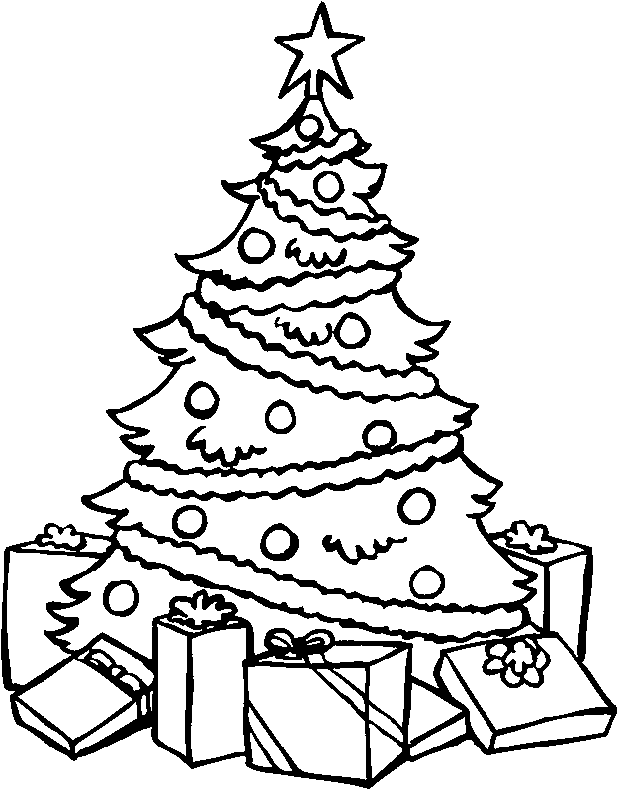

**Ukrasi za savršenu jelku**

Za savršenu harmoniju zelenila i sjaja na jelci, potrebno je pažljivo odrediti broj kuglica, te duljinu ukrasnih traka i lampica. Za to je dovoljno znati samo visinu jelke! I malo matematike, naravno. ☺

**Broj kuglica:** Visinu jelke u centimetrima pomnoži s 1/5 .

**Lampice:** 3.14 pomnoži s visinom jelke.

**Ukras na vrhu (zvijezda, anđeo i sl.):** Za idiličnu visinu ukrasa na vrhu jelke, visinu jelke podijeli sa deset.

**Ukrasne trake:** 13 pomnoži sa 3.14, podijeli s 8 i potom pomnoži s visinom jelke.  
  
Npr. za savršenu jelku od 180 cm trebamo 37 kuglica, oko 919 cm ukrasnih traka i 565 cm lampica. Na vrhu bi trebao biti ukras visok 18 cm.

Visina moje jelke: ______________

Broj kuglica: _________________

Ukrasne trake:__________________________

Lampice: ______________________

Visina ukrasa na vrhu jelke: ________________________

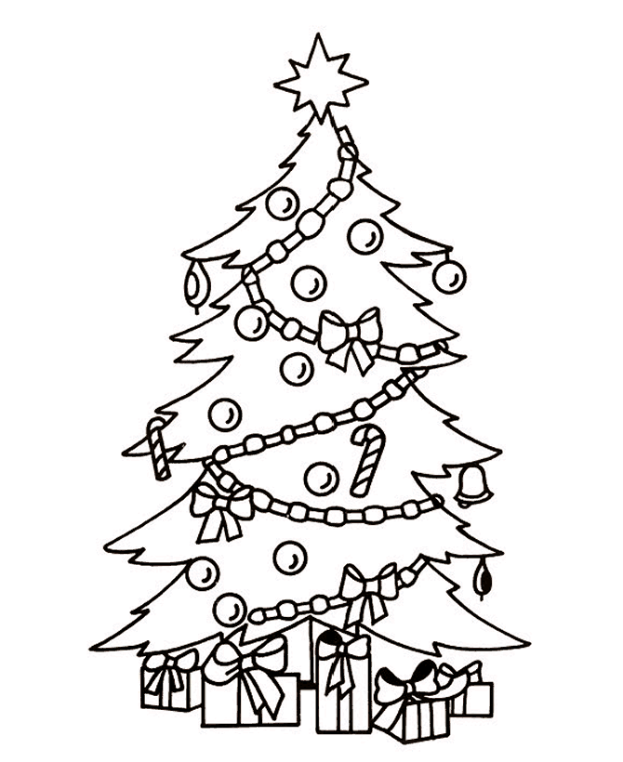

**Ukrasi za savršenu jelku**

Za savršenu harmoniju zelenila i sjaja na jelci, potrebno je pažljivo odrediti broj kuglica, te duljinu ukrasnih traka i lampica. Za to je dovoljno znati samo visinu jelke! I malo matematike, naravno. ☺

**Broj kuglica:** Visinu jelke u centimetrima pomnoži s 1/5 .

**Lampice:** 3.14 pomnoži s visinom jelke.

**Ukras na vrhu (zvijezda, anđeo i sl.):** Za idiličnu visinu ukrasa na vrhu jelke, visinu jelke podijeli sa deset.

**Ukrasne trake:** 13 pomnoži sa 3.14, podijeli s 8 i potom pomnoži s visinom jelke.  
  
Npr. za savršenu jelku od 180 cm trebamo 37 kuglica, oko 919 cm ukrasnih traka i 565 cm lampica. Na vrhu bi trebao biti ukras visok 18 cm.

Visina moje jelke: ______________

Broj kuglica: _________________

Ukrasne trake:__________________________

Lampice: ______________________

Visina ukrasa na vrhu jelke: ________________________

